Escola Municipal de Educação Básica Augustinho Marcon.
Catanduvas, maio de 2021.
Diretora: Tatiana Bittencourt Menegat.
Assessora Técnica Pedagógica: Maristela Apª. Borella Baraúna.
Assessora Técnica Administrativa: Margarete Petter Dutra.
Professora: MARLI MONTEIRO DE FREITAS
Aluno(a): _____________________________________________
Disciplina: Arte.
Turma: 1º ano.

SEQUÊNCIA DIDÁTICA – AULA 14 – ARTE 24/ 05/2021 A 28/05/2021

A PARTIR DE UM PONTO PODEMOS TRAÇAR UMA LINHA. A LINHA É UMA SEQUÊNCIA DE PONTOS.
NA DISCIPLINA DE ARTES, UMA LINHA É CONSIDERADA UM ELEMENTO NORMAL — OU SEJA, UM DOS ASPECTOS PURAMENTE VISUAIS DE UM TRABALHO DE ARTE.

1 - ATIVIDADE: OBSERVE O DESENHO ABAIXO E DESENHE IGUAL NO CADERNO, USANDO SOMENTE AS CORES PRIMÁRIAS.

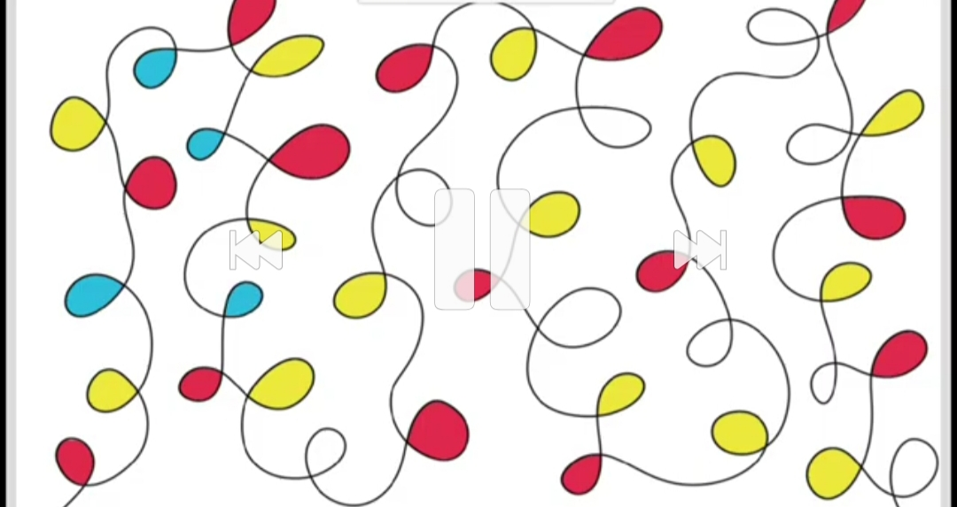

2 - ATIVIDADE: FAÇA NÚMEROS ALEATÓRIOS DO (1 AO 20) NO CADERNO, DEPOIS LIGUE OS NÚMEROS NA SEQUÊNCIA, USANDO LINHAS COLORIDAS COM AS CORES PRIMÁRIAS. PINTE OS ESPAÇOS ENTRE UM NÚMERO E OUTRO DE CORES DIFERENTES.

EXEMPLO DE COMO COLOCAR OS NÚMEROS.

5 4 1
2
8
9 10
16 18 20
11

3 6 14 19
7 12 15
13 17

LEMBRE-SE DE LIGAR OS NÚMEROS POR SEQUÊNCIA LIGANDO DO NÚMERO 1 AO 2 E ASSIM POR DIANTE.
REGISTRE E MANDE NO ZAP DA PROFESSORA OU ENTREGUE NA ESCOLA PARA CORREÇÃO.

